臺中市立中港高中107學年度第1學期
教育部高中優質化子計畫B-1「On-Line教師增能」計畫
智慧時代的行動創新教學講座研習暨活動成果
執行單位 | 臺中市立中港高中
活動/研習名稱 | 智慧時代的行動創新教學講座/課程簡介及啓用 LearnMode
活動/研習日期 | 107年10月5日 時間12：00 至 14：00
活動/研習地點 | 中港高中圖書館三樓電腦教室
活動/研習講師 | 中港高中 曾榮民組長
參與對象 | OnLine行動教師專業學習社群
參與人數 | 實際參與人數：29人
實  施  成  果 | 活動及研習紀錄：  12：00至13：30  - 中港高中曾榮民組長主講：  一、前言  這是一個動手做的社群研習課程，每次研習都會有一個主題課程及須要達成的目標。  二、主題課程內容  1.登入Learnmode  2.中港高中「行動OnLine無線學習」線上課程  三、網路創作者避免字體侵權討論  1.被吉發函的創作者，字型廠商恐成最大贏家？創作者避免字體侵權的攻略  2.被吉發函的創作者 YOUTUBE 影片  3.【Joeman】錯誤資訊更正，我跟華康開會確定了字體版權細節  4.華康字型授權說明  四、iOS 12 照片 與 macOS Mojave 照片  13：30至14：00  - 社群夥伴分享行動學習課程的實作與研發相關經驗：  - 柏宏師分享Learnmode學習平台。  - 郁婷師分享字體侵權。
辦理活動照片
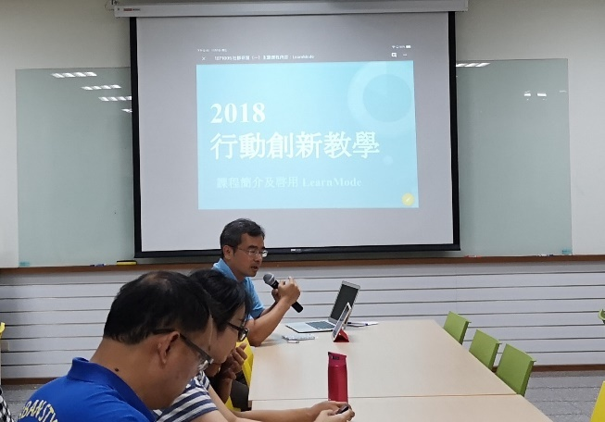 |  | 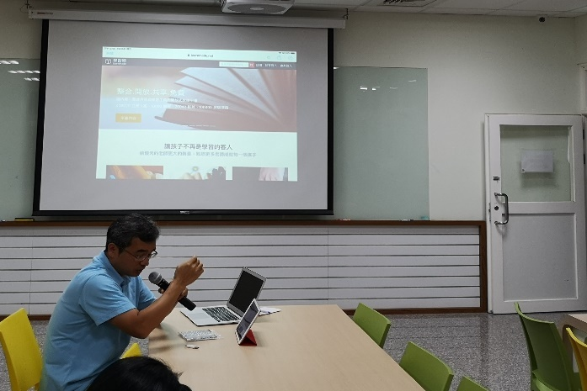
講師說明行動創新教學 |  | Learn Mode學習平台
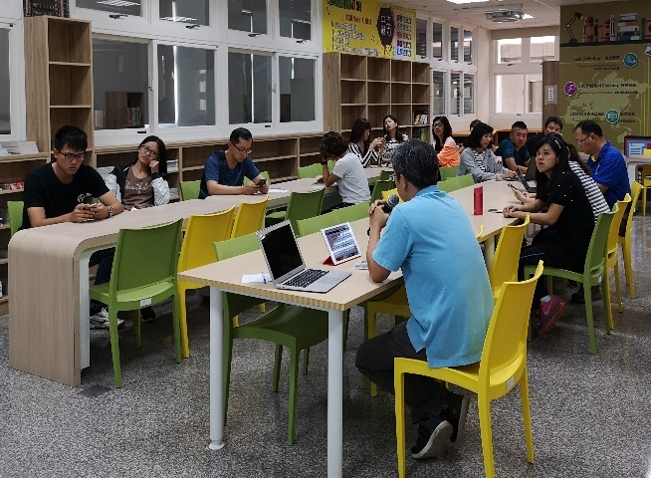 |  | 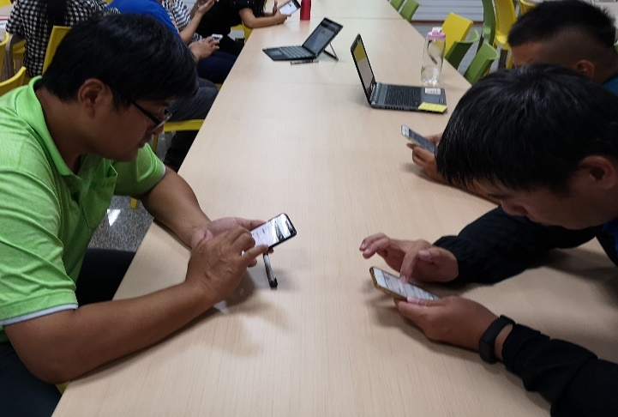
社群教師認真聽講 |  | 社群教師操作Learn Mode學習平台
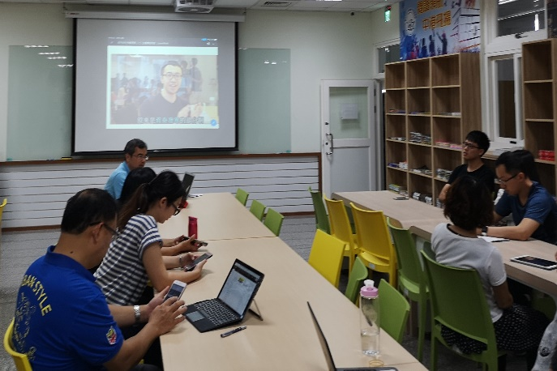 |  | 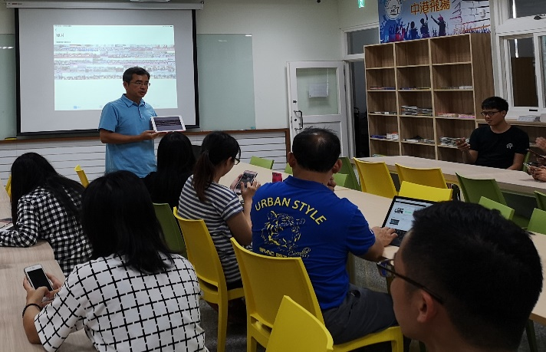
社群教師相互討論字體侵權 |  | 社群教師認真聽講iOS 12 照片 與 macOS Mojave 照片

